- Група: АС-74
Предмет: Фізична культура
Урок № 46 Дата: 25.03.2020
Модуль: Легка атлетика
Перед початком заняття потрібно заміряти пульс(ЧСС) За 10 сек. × 6 = 80-90 уд./хв.
РОЗМИНКА

✓ | Колові оберти головою в праву та ліву сторону  В. п. – основна стійка.  1-4 – коловий оберт головою в праву сторону. 5-8 – коловий оберт головою в ліву сторону. | х 4 рази
✓ | Нахили головою вперед – назад, праворуч – ліворуч  В. п. – основна стійка.  1 – нахил голови вперед. 2 – нахил голови назад.  - – нахил голови праворуч.  - – нахил голови ліворуч. | х 4 рази
✓ | Поперемінна пружна зміна рук:  В. п. – права рука догори, ліва –вниз. 1-2 – права рука догори, ліва –вниз.  3-4 – ліва рука догори, права –вниз. | х 4 рази
✓ | Скручування тулуба в праву та ліву сторони:  В. п. – основна стійка, руки на поясі. 1-2 – поворот тулуба в праву сторону. 3-4 – поворот тулуба в ліву сторону.  Методичні рекомендації: голову тримати рівно. | х 4 рази
✓ | Нахили тулуба в праву та ліву сторону:  В. п. – основна стійка, руки на пояс. 1 – 2 – нахил в праву сторону.  3 – 4 – нахил в ліву сторону. | х 4 рази
✓ | Нахили тулуба вперед – назад:  В. п. – основна стійка руки на пояс. 1 – 2 – нахил тулуба вперед.  3 – 4 – нахил тулуба назад.  Методичні рекомендації: погляд спрямований вперед, спина прогнута в хребті. | х 4 рази
✓ | Нахили тулуба до правої ноги, до середини, до лівої ноги:  В. п. – сід ноги нарізно, руки в сторони.  1 - Пружній нахил до лівої ноги, торкнутись руками носка. 2 - Те саме уперед, торкнутись руками підлоги.  3 - Те саме до лівої ноги, торкнутись руками носка. В. п.  Методичні рекомендації: ноги в колінах не згинати, кінчиками пальців рук  дістати до стоп та підлоги. | 8 разів
✓ | Нахили тулуба вперед-вниз:  В. п. – основна стійка  1 – 3 – нахил тулуба вперед-вниз 4 – В. п.  Методичні рекомендації: ноги в колінах не згинати, кінчиками пальців рук  дістати до стоп та підлоги. | х 4 рази
✓ | Перехід з ноги на ногу:  В. п. – упор присівши на праву ногу, ліву в сторону. 1 - Поштовхом лівої змінити положення ніг.  2 - Те саме в іншу сторону.  Методичні рекомендації: спина рівна. | х 4 рази
✓ | Випади:  В. п. – основна стійка руки на поясі  1-3 – випад правою (лівою) ногою вверх-вперед 4 – прийняти В. п. | х 4 рази
- НАВЧАННЯ ТЕХНІЦІ НИЗЬКОГО СТАРТУ:
Низький старт поділяється на чотири фази: "НА СТАРТ", "УВАГА", “РУШ”, ВИБІГАННЯ і ПРИСКОРЕННЯ (Рис. 15).
- У положенні «На старт» спринтер регулює колодки і фіксує вихідне положення.
- У положенні «Увага» спринтер виконує рух, щоб зайняти оптимальну стартову позицію.
- Під час команди «Руш» спринтер вибігає з колодок і робить перший крок.
- Під час фази «Прискорення» спринтер набирає швидкість і переходить до бігу.
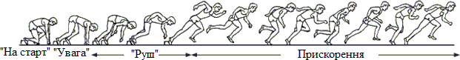

Рис. 15. Фази низького старту
1. Ознайомлення з технікою розміщення стартових колодок (рис. 16)  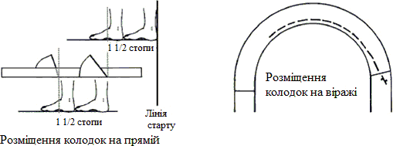  Рис. 16. Техніка розміщення колодок по прямі та по віражу  Технічні характеристики:  - Передня колодка розташована на відстані 1 1/2 довжини стопи позаду лінії старту.  - Задня колодка розташована на відстані 1 1/2 довжини стопи позаду передньої колодки.  - Передня колодка зазвичай розташовується більш плоско.  - Задня колодка ставиться дещо вище передньої.  - Ознайомлення з положеннями «На старт», «Увага», «РУШ» та фази «Прискорення»  Техніка виконання команди «На старт» (рис. 17):  Рис. 17. Техніка виконання команди «На старт» Технічні характеристики:  - Обидві стопи у контакті з землею.  - Коліно ноги, які знаходить позаду, стоїть на землі.  - Руки розташовані на землі, дещо ширше плечей, пальці розведені.  - Голова на одному рівні зі спиною, погляд спрямований прямо вниз.  Методичні рекомендації: Визначити правильне розташування колодок. Визначити, яку ногу | до 10 хв.  до 15 хв.

розташовувати попереду вперед. Впевніться, що колодки розташовані правильно. Спостерігайте за положенням спортсмена, включаючи положення голови. Перевірте, щоби руки були розташовані зручно і правильно.
2.2. Техніка виконання команди «Увага» (рис. 18):

Рис. 18. Техніка виконання команди «Увага» Технічні характеристики:
- П’ятки прижаті до колодок.
- Коліно ноги, яка стоїть попереду, розташовано під кутом 90°.
- Коліно ноги, яка стоїть позаду, розташовано під кутом 120-140°.
- Стегна розташовані дещо вище плечей, тулуб нахилено вперед.
- Плечі дещо попереду рук.

Методичні рекомендації: Вести спостереження в переді і збоку. Вести спостереження за положенням тулуба і кінцівок. Впевніться у стабільному положенні спортсмена. Бути готовим до бігу, а не вгадувати постріл. Міцно встановлювати стопи у колодки.

Техніка виконання положення «РУШ» (фаза відштовхування) Технічні характеристики:
- Тулуб випрямляється і піднімається, в той час,як обидві стопи сильно давлять на колодки.
- Руки одночасно піднімаються від землі, потім по черзі здійснюють махові рухи.
- Поштовх ноги, яка стоїть позаду, сильний і швидкий, поштовх ноги, яка стоїть попереду, не такий сильний, але більш тривалий.
- Нога, яка стоїть позаду, здійснює швидкі махові рухи вперед, в той час, як тулуб нахиляється вперед.
- Коліно і стегно повністю випрямленні по завершені маху.

Методичні рекомендації: Розвивати потужність відштовхування від колодок. Вести спостереження за швидкістю реагування на постріл і частотою рухів. Вести спостереження за швидкістю і випрямленням колін, потім стегон. Впевніться, що спортсмен оптимально відштовхується від колодок Впевніться, що руки рухаються швидко і скоординовано з роботою ніг.

Технічні характеристики виконання фази «Прискорення» (Рис. 19):
- Нога, яка стоїть попереду, швидко стає на передню частину стопи для першого кроку.
- Зберігається тяга вперед.
- Гомілки паралельні земле під час переходу.
- Довжина і частота кроку збільшується з кожним кроком. Тулуб поступово випрямляється після 20-30 м бігу.
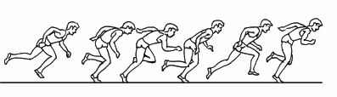
Рис. 19. Техніка виконання фази «Прискорення»

Методичні рекомендації: Піднімати голову поступово, а не ривком, одразу після пострілу. Швидко відштовхуватись від землі, коли тулуб рушив вперед. Вести спостереження за положенням кінцівок, тулуба і голови. Вести спостереження за збільшенням довжини і частоти кроків. Впевніться, що перехід спортсмена до бігу відбувається рівномірно.
- вибігання з низького старту без команди; |  | 3 – 4 рази
- вибігання з низького старту за командою. |  | 3– 4 рази
Можливі помилки | Шляхи виправлення
Голова закинута назад, спина прогинається. тому, що спортсмен дивиться у напрямку фінішу – спина  прогинається. | Звертати увагу на правильне положення голови. Погляд спрямований вниз, а не одразу на фініш.
Руки зігнуті у ліктях – центр мас тіла зсунутий дещо | Звертати увагу на положення рук та центру маси тіла.
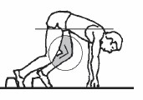

назад.
Руки спираються вертикально – тулуб надмірно  спрямовано назад. | Звертати увагу на положення рук та центру маси тіла.
Спортсмен «сидить» дещо відхиливши тулуб назад,  руки спирають навскіс. | Звертати увагу на положення рук та центру маси тіла.
Таз піднято дуже високо – ноги вже майже  випрямлені. | Звертати увагу на положення рук та центру маси тіла.
Спортсмен надто сильно спирається на руки. | Звертати увагу на положення рук та центру маси тіла.
Випрямлення тулуба відбулось ще до того, як ноги  зробили перший крок. | Підвищувати силу м’язів ніг.
Махова нога піднімається надто високо. | Звернути увагу не стільки на масі ногою, скільки на  постановці її на доріжку.
Обидві руки відводяться занадто назад. | Більше виносити кисті рук вперед.
Заміряти пульс(ЧСС) За 10 сек. × 6 =60-90 уд./хв.

Удосконалити техніку виконання низького старту.

Урок № 47 Дата: 25.03.2020
Модуль: Легка атлетика
Перед початком заняття потрібно заміряти пульс(ЧСС) За 10 сек. × 6 = 80-90 уд./хв.

- НАВЧАННЯ ТЕХНІЦІ ПЕРЕДАЧІ ЕСТАФЕТИ ПРИ БІГУ 4х100 м:
В естафетному бігу 4 х 100 м на першому етапі спортсмени використовують низький старт. Бігун тримає естафетну паличку в правій руці, стискаючи її трьома пальцями, а великим і вказівним опирається на бігову доріжку перед лінією старту (рис. 29).
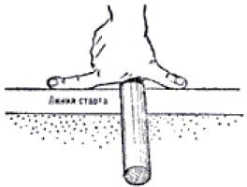
Рис. 29. Тримання естафетної палички при низькому старті
Біг зі старту і по дистанції не відрізняється від бігу на 100 та 200 м. Складність техніки естафетного бігу полягає в передачі естафети на високій швидкості в обмеженій зоні. Для передачі естафети встановлена 20 метрова зона. Вона починається за 10 м до завершення етапу і закінчується в 10 м від початку наступного етапу. Інакше кажучи, якщо перший етап становить 100 м, то зона передачі буде від 90-го до 110-го метра.
Спортсмен, який приймає естафету, має право починати розбіг за 10 м до початку зони передачі. Це дозволяє досягти більш високої швидкості у зоні передачі (рис. 30).
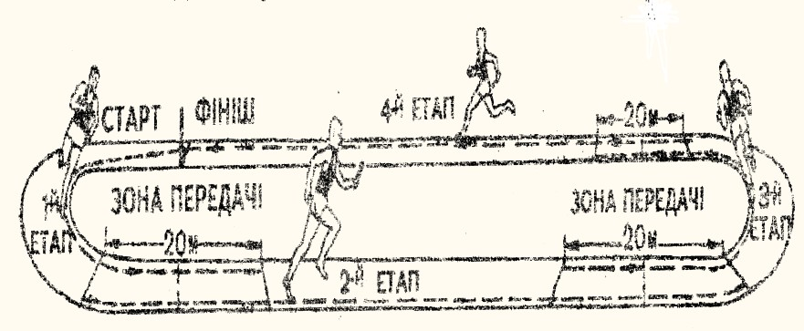
Рис. 30. Розташування зон передачі в естафетному бігу 4 х 100 м.

Існує два основних способи передачі палички. У першому випадку паличка передається зверху-вниз у відкриту долоню (так зазвичай передають збірні США) і знизу-вгору (збірна України та інші). При техніці
«зверху-вниз» трохи вища ймовірність втратити паличку при передачі, при техніці «знизу-вгору» при перехоплювання від етапу до етапу може «закінчиться» довжина палички і на останньому етапі виникнуть проблеми з передачею.
Найбільш поширена помилка, яка призводить до дискваліфікації команди - передача палички за межами коридору. При втраті палички спортсмен може підібрати її і продовжити дистанцію з того ж місця, де він її залишив, і не повинен за рахунок цього скорочувати дистанцію.

  - Перший бігун несе палочку в правій руці і наближається до другого бігуна по внутрішній стороні доріжки ("внутрішня передача").
  - Другий бігун отримує палочку в ліву руку і наближається до третього бігуна з зовнішньої сторони доріжки ("зовнішня передача").
  - Третій бігун отримує палочку праву руку і наближається до четвертого бігуна з внутрішньої сторони доріжки ("внутрішня передача").
  - Четвертий бігун отримує палочку в ліву руку.

 | 1. Створити у спортсменів уяву про техніку естафетного бігу.  Пояснити особливості бігу. Показати передачу і прийом естафети.  Методичні рекомендації: демонстрація передачі естафети проводитися на невеликій швидкості |  | до 5 хв.
 | 2. Ознайомлення спортсменів з технікою передачі естафетної палочки «знизу вгору»:  (рис. 31):  Технічні характеристики передачі «знизу вгору»:  - Рука спортсмена, який приймає палочку витягнута назад на рівні стегна.  - Спортсмен, який передає палочку піднімає її догори і вкладає в руку спортсмена, який приймає між широко розведеними великим і вказівним пальцем.  - Відстань між бігунами 1 м або більше.  Методичні рекомендації: Спостерігати, щоб спортсмен, який приймає естафету зайняв правильне стартове положення. Перевірте,чи правильно розташував розмітку (відмітку) спортсмен, який приймає естафету.  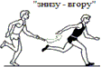  Рис. 31. Техніка передачі естафети «знизу-вгору» |  | 2 хв.
 | 3. Навчити техніці передачі та прийому естафетної палички «знизу вверх»:  - Передача і прийом естафети на місці.  В. п.: спортсмени стають в колону уступом праворуч, так щоб ліве плече позаду розташованого спортсмена приходилось на одну лінію з правим плечем попереду розташованого спортсмена; права нога попереду, ліва дещо відведена назад. Естафетна паличка в лівій руці позаду розташованого спортсмена і відведена назад. За командою «Гоп!» приймаючий спортсмен відводить праву руку назад, а передаючий махом лівої руки вкладає йому в руку естафетну паличку.  Методичні рекомендації: кількість учасників в колоні довільна: двоє, троє і т.д. Після прийому естафетної палички правою рукою необхідно її перекласти в ліву і передавати попереду стоячому |  | 3 – 4 хв.
спортсмену. Після прийому естафетної палички останнім спортсменом, група повертається кругом і продовжує вправу.  - Передача і прийом естафети під час ходьби на місці і в русі. |  | 4 – 5  хв.

Заміряти пульс(ЧСС) За 10 сек. × 6 =60-90 уд./хв.

Удосконалити техніку передачі естафети при бігу.

